Лекция Сетевой клиент

Часто начинающие программисты сталкиваются с задачей налаживания общения приложения по средствам сетевого обмена информацией. Но отсутствие должной документации и знаний. Убивают всю идею на корню. Хотя в такой задаче нет ничего сложного достаточно понимать основные принципы работы в сети.

Чтобы наладить в приложении передачу данных по сети необходимо различать 2 основных простых понятия.

1) Сервер - это сетевой процесс который способен принимать соединения от клиентов. И получать либо передавать информацию клиенту при необходимости.
2) Клиент - это сетевой процесс который способен создавать соединение с сервером и передавать либо принимать сообщения при необходимости.

Конечно какие нибудь супер энциклопедии могут и поспорить со мной но весь принцип работы в сети сводиться к этим двум понятиям.

Серверная часть

Для работы сервера необходимы следующие условия.
1) Наличие свободного сетевого порта на компьютере который можно занять нашим сетевым процессом.

2) Наличие сети. На самом деле при разработки системы сеть может быть внутренней внутри одной ЭВМ Но лучше конечно иметь под рукой пару связанных между собой ЭВМ для более реалистичной отладки приложения.

3) При разработке только северной части нужно проверить как она работает, для этого можно воспользоваться встроенной в windows утилитой telnet которая в последних версиях отключена но ее можно включить.

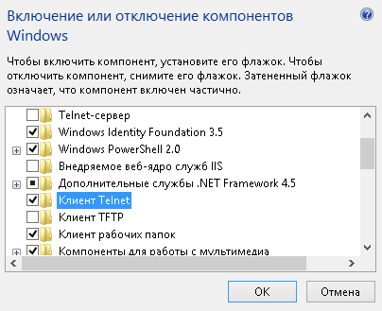
Основным преимуществом которой является способность отключаться по любому заданному порту к удаленному компьютеру.

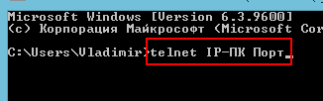

Клиентская часть

Для работы клиентской часть достаточно наличия сети и компьютера способного принять наш запрос на соединения.

